INSTITUCIÓN EDUCATIVA ALFREDO GARCÍA

PROGRAMA DE EDUCACIÓN DE ADULTOS 3011

CLEI 4B1 y 2

ASIGNATURA: Algebra PROFESORA: YOLANDA ACEVEDO BEDOYA

TEMA: Ecuaciones de primer grado, gráficas de funciones lineales, Función cuadrática y ecuación cuadrática

OBJETIVO: resolver ecuaciones de primer grado y graficar funciones lineales, cuadráticas y utilizar la fórmula cuadrática.

Actividad N° 1: leer y analizar:

Las ecuaciones de primer grado con una incógnita son igualdades en las que se tiene sólo una incógnita. Esta incógnita está representada por una letra u algún otro símbolo.

Las ecuaciones de primer grado suele llamárseles también ecuaciones lineales, pues su gráfica es una línea recta. En este caso particular, de ecuaciones de una incógnita, las gráficas de estas ecuaciones son líneas horizontales o verticales.

Resolver una ecuación lineal de una incógnita es encontrar el valor (o los valores) que satisface la ecuación, es decir, el valor que al sustituirlo por la variable se confirma que los dos miembros de la ecuación son verdaderamente iguales. El procedimiento para encontrar este valor se llama despeje.

Para despejar una incógnita, debo hacer transposición de términos: consiste en cambiar los términos de una ecuación de un lado de la igualdad al otro, para ello debo tener en cuenta que al transponer términos de un lado a otro éstos pasan a realizar la operación contraria.

Regla:

1. Se efectúan las operaciones indicadas, si las hay.
2. Se hace la transposición de términos, reuniendo en un lado de la igualdad los términos que contengan la incógnita y al otro lado todas las cantidades conocidas.
3. Se reducen términos semejantes a cada lado.
4. Se despeja la incógnita.

Ejemplo: Resolvemos la ecuación: 3x + 1 = x – 5 + 3

Solución:

1. Efectuamos operaciones: 3x + 1 = x – 2
2. Transponemos términos: 3x – x = –2 –1
3. Reducimos términos semejantes: 2x = –3
4. Despejamos la incógnita, transponiendo: x = – 3

2

GRAFICAS DE FUNCIONES LINEALES

**Sistemas de Coordenadas Cartesianas**

El sistema de coordenadas cartesianas es formado por dos rectas; una horizontal y otra vertical, en el cual ambos se intersecan en el punto 0 de cada recta. Las dos rectas son llamados ejes.

Estos dos ejes dividen el plano cartesiano en 4 secciones llamadas cuadrantes. Estas cuadrantes son numeradas en forma “contra el reloj” del I al IV de la siguiente forma:

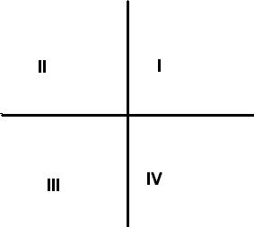

Cada punto en el plano se puede identificar por un par de números llamado par ordenado. El primer numero del par, que se llama la abcisa; está en la recta horizontal, el eje de x. El segundo numero del par se llama la ordenada que se encuentra en la recta vertical, el eje de y.

(1, 4)

Eje de x Eje de y   
Abcisa Ordenada

Los numeros negativos y positivos se colocan de la siguiente manera:

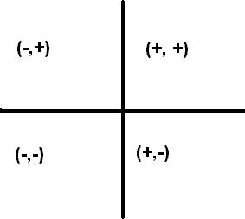

El sistema de coordenadas es usada además de localización de puntos en el plano, para graficar el conjunto de soluciones de ecuaciones de dos variables como:

y = 4x + 8   
y = x2 + 2x + 5   
3y = 5x + 8

Digamos que queremos hacer la gráfica la ecuación lineal y = 3x + 7 . Hay que asignar valores a la x y resolverlo para encontrar el valor de y. Con los resultados se formaran los puntos de la gráfica de la siguiente manera:   
  
Ej. Encontrar los puntos de la ecuación y = 3x + 7. Vamos a utilizar la siguiente tabla para organizar el trabajo. Le daremos a la x , los valores de -2, -1, 0, 1 y 2

|  |  |
| --- | --- |
| x | y |
| -2 |  |
| -1 |  |
| 0 |  |
| 1 |  |
| 2 |  |

Y = 3x + 7   
Y = 3(-2) + 7 [Cuando la x es -2, la y es 1]   
Y = -6 + 7   
Y = 1

Y = 3x + 7   
Y = 3(-1) + 7 [Cuando la x es -1, la y es 4]   
Y = -3 + 7   
Y =4

Y = 3x + 7   
Y = 3(0) + 7 [Cuando la x es 0, la y es 7]   
Y = 0 + 7   
Y = 7

Y = 3x + 7

Y=3(1) + 7

Y= 3 + 7

Y = 10 [Cuando la x es 1, la y es 10]

Y = 3x + 7

Y= 3(2) + 7

Y= 6 + 7

Y = 13 [Cuando la x es 2, la y es 13]

|  |  |
| --- | --- |
| x | y |
| -2 | 1 |
| -1 | 4 |
| 0 | 7 |
| 1 | 10 |
| 2 | 13 |

Y asi se resuelve con cada valor que le quieras dar a la x de la tabla. Es por esto que x se llama la variable independiente, ya que le puedes dar cualquier valor de su dominio, que son los valores permitidos para la x. En el caso de está ecuacion lineal, x puede ser cualquier número real, pero en nuestro estudio se encontrarán ecuaciones que tienen restricciones en su dominio.

Veamos como queda la gráfica de la ecuación y = 3x + 7. (Ver Parte

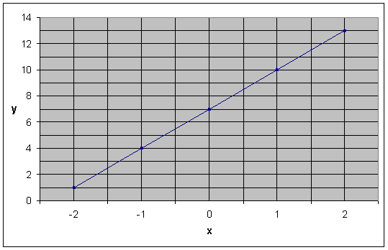

Actividad: Graficar las siguientes funciones:

1. f(x)= 2.x + 1
2. f (x)= 3.x – 2
3. f (x)= -3.x + 1
4. f (x)= -2.x + 2
5. f (x)= - x + 4
6. f (x)= -2.x – 1
7. f (x)= - 0.5.x + 1
8. f (x)= -2.x
9. f (x)= x + 2
10. f (x)= 4.x – 5

FUNCIONES CUADRÁTICAS

Una **función cuadrática** es toda función que pueda escribirse de la forma **f(x) = a x2 + b x + c**, donde **a, b y c** son números cualesquiera, con la condición de que **a** sea distinto de 0 .

Las funciones **f(x) = x2 + 6x**, **g(x) = x2 + 16** y **G(x) = - 100 x2 + 2500 x + 15000**

Gráfica de las funciones cuadráticas

La función cuadrática más sencilla es **f(x) = x2** cuya gráfica es:

|  |  |  |  |  |  |  |  |  |  |
| --- | --- | --- | --- | --- | --- | --- | --- | --- | --- |
| **X** | -3 | -2 | -1 | -0'5 | 0 | 0'5 | 1 | 2 | 3 |
| **f(x) = x2** | 9 | 4 | 1 | 0'25 | 0 | 0'25 | 1 | 4 | 9 |

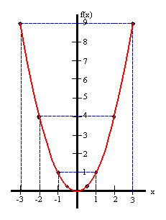Para x=-3…..f(x)=(-3)2= 9, Para x= -2…..f(x)=(-2)2=4, Para x= -1…..f(x)=(-1)2, Para x= 0…..f(x)=(0)2= 0, Para x= 1 …..f(x)=(1)2=1, Para x= 2 …..f(x)=(2)2=4,Para x= 3….f(x)= (3)2=9

Actividad: graficar las siguientes funciones cuadráticas.

1. F(x)= x2 - 1
2. f(x)= 2.x2
3. f (x)= x2 – 2
4. f (x)= -3.x2 + 1
5. f (x)= -2.x2

**Fórmula cuadrática:**

La solución de una ecuación **ax2 + bx + c** con **a** diferente de cero está dada por la **fórmula cuadrática:**



La expresión:



conocida como el **discriminante** determina el número y el tipo de soluciones. La tabla a continuación muestra la información del número de soluciones y el tipo de solución de acuerdo con el valor del discriminante.

|  |  |
| --- | --- |
| **Valor de:** | **Tipo de solución** |
| positivo | dos soluciones reales |
| Cero | una solución real |
| negativo | dos soluciones imaginarias |

**Ejemplos numéricos**

**Primer ejemplo, 2x2 – x – 1 = 0**

Primero se identifican los coeficientes **a = 2, b = -1 y c = -1**

Luego se procede a reemplazarlos en la fórmula  
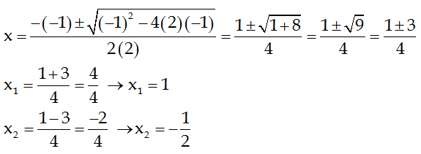

**Segundo ejemplo, 9x2 – 6x + 1 = 0**

Se identifican los coeficientes **a = 9, b = -6 y c = 1**

Se reemplazan los coeficientes en la fórmula  
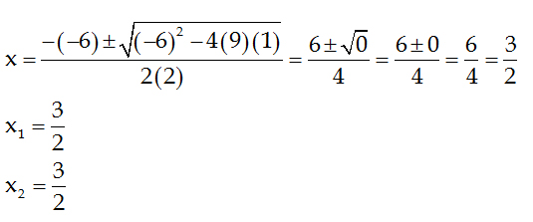

Práctica: Resuelve cada una de las siguientes ecuaciones usando la fórmula cuadrática:

1) x2 - x - 20 = 0

2) x2 - 8 = 0

3) x2 - 4x + 5 = 0

4) 9x2 + 6x – 1 = 0

5) x2 + 8x + 6 = 0

6) 9x2 + 6x + 1 = 0

7) 5x2 - 4x + 1 = 0

8) x2 – 7x + 12 = 0